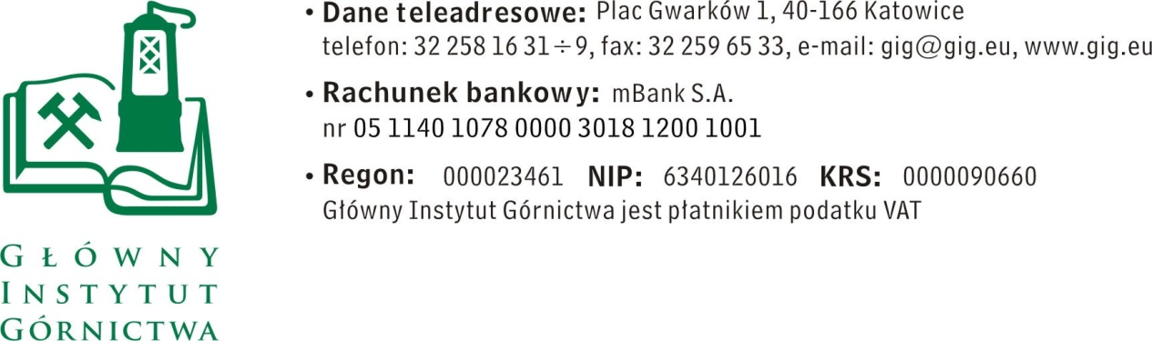
ZAPYTANIE OFERTOWE z dnia 29.03.2018 r.

Kompleksowa realizacja filmu promocyjnego nieruchomości przeznaczonej do wynajmu

- Informacje ogólne
      - Zamawiający: Główny Instytut Górnictwa; Plac Gwarków 1; 40-166 Katowice.
      - Niniejszego zapytanie ofertowe jest realizowane na podstawie artykułu 5a ustawy Prawo Zamówień Publicznych z dnia 29 stycznia 2004 r. (Dz.U. z 2017 poz. 1579).

- Opis przedmiotu zamówienia:
- Przedmiotem zamówienia jest produkcja filmu promocyjnego przeznaczonego do publikacji w internecie oraz social media.
- Film ma przyciągać uwagę widza. Film ma zawierać sceny ruchome kręcone z lotu ptaka oraz zdjęcia z wykorzystaniem podkładu muzycznego, elementów graficznych i animacji.
- Film na być nakręcony na terenie Głównego Instytutu Górnictwa w Katowicach.
- Film ma pełnić funkcję promocyjną – w celu przedstawienia nieruchomości przeznaczonej do wynajmu.
- Film ma być nakręcony w miesiącu kwietniu 2018 r.
- Ostateczny termin dostarczenia gotowego filmu: 23 kwiecień 2018 r.

Szczegółowy opis przedmiotu zamówienia i sposobu jego wykonywania:
Wykonawca w uzgodnieniu z Zamawiającym opracuje scenariusz i wykona film promocyjny, zgodnie z poniższymi wskazaniami:
  - Cały film ma trwać od 1 do 2 minut;
  - Realizacja produkcji na terenie GIG w Katowicach;
  - Postprodukcja materiałów tj. m.in. montaż, napisy, logotypy oraz udźwiękowienie filmu;
  - Całość produkcji ma się składać z filmu zawierającego sceny wewnątrz jak i na zewnątrz budynku (min. 20 wewnątrz i 10 zewnątrz zdjęć) z uwzględnieniem ujęć z powietrza (kręcone z drona) wskazując zarazem lokalizację obiektu w planie zagospodarowania dzielnicy Koszutka względem ścisłego centrum Katowic;
  - Dokonanie ewentualnych korekt i przedstawienie ostatecznej wersji Zamawiającemu;
  - Film ma być nakręcony w technice 4K;
  - Wykonawca przekaże dwa opracowania techniczne: film w jakości 4K nagrany na nośniku DVD oraz plik AVI do zamieszczania i odtwarzania w internecie;
  - Wykonawca zapewnia szczegółowy scenariusz filmu, potrzebny sprzęt, osoby z odpowiednimi kwalifikacjami a także licencjonowaną muzykę z uwzględnieniem opłaty licencyjnej za wykorzystane utwory;
  - Wykonawca przekaże Zamawiającemu majątkowe prawa autorskie do wykorzystywania wszystkich materiałów zawartych w filmie oraz wszelkich utworów powstałych w wyniku realizacji umowy, do eksploatacji w celach promocyjnych poprzez wszystkie możliwe prezentacje publiczne.

- Osoba do kontaktów z oferentami:
- Mateusz Dulewski tel. 32 259 27 75, +48 517 391 440 e-mail: mdulewski@gig.eu
- Piotr Hachuła tel. 32 259 26 47, e-mail: phachula@gig.eu

IV. Wymagania dotyczące Wykonawców oraz dokumenty wymagane wraz z ofertą:
- Wymagany termin ważności oferty: 30 dni od daty składania ofert.
- Ofertę należy złożyć na załączonym formularzu ofertowym – załącznik nr 1.
3. Pełnomocnictwo do reprezentowania wykonawcy w postępowaniu w sprawie zamówienia publicznego, jeśli nie wynika to dokumentów rejestracyjnych (KRS lub CEiDG) lub z innych dokumentów dołączonych do oferty.

V. Warunki płatności
Zapłata wynagrodzenia nastąpi przelewem na rachunek bankowy Wykonawcy, w terminie do 30 dni licząc od daty dostarczenia do Zamawiającego prawidłowo wystawionej faktury VAT.

VI. Kryteria oceny ofert oraz wybór najkorzystniejszej oferty.
- Kryterium oceny ofert:
- cena - 100%
Zamawiający wybierze 1 najtańszą ofertę (ważne tylko podpisane oferty na formularzu stanowiącym załącznik do zapytania).
- Informujemy, że w przypadku zaakceptowania Państwa oferty zostaniecie o tym fakcie powiadomieni i zostanie wdrożone przygotowanie zamówienia.
- Cena podana przez Wykonawcę nie będzie podlegała zmianie w trakcie realizacji zamówienia.

VII. Miejsce i termin składania ofert
- Ofertę według załączonego wzoru należy złożyć do dnia 05.04.2018 r. do godz. 10.00.
- Ofertę należy złożyć lub przesłać do siedziby Zamawiającego:
Główny Instytut Górnictwa,
Plac Gwarków 1,
40-166 Katowice
mdulewski@gig.eu
- Oferty należy składać elektronicznie na w/w adres e-mail lub w nieprzejrzystej zamkniętej kopercie, która powinna być oznaczona co najmniej poprzez nazwę i adres Wykonawcy oraz opis: Oferta na: Kompleksową realizację filmu promocyjnego nieruchomości przeznaczonej do wynajmu.
- Zamawiający informuje, iż ocenie podlegać będą tylko te oferty, które wpłyną do Zamawiającego w okresie od dnia wszczęcia niniejszego rozeznania rynku do dnia, w którym upłynie termin składania ofert.
- Zamawiający zastrzega sobie prawo do unieważnienia zapytania ofertowego w każdej chwili, bez podania przyczyny.
- Zamawiający nie przewiduje procedury odwoławczej
- Zamawiający na etapie oceny ofert ma prawo zwrócić się z pytaniami do wykonawcy w celu wyjaśnienia treści oferty. Wykonawca jest zobowiązany do udzielenie wyjaśnienie w terminie wskazanym przez Zamawiającego pod rygorem odrzucenia oferty.

VIII. Termin wykonania zamówienia:
23 kwiecień 2018 r.

IX. Załączniki:
      - Formularz oferty.

ZAPRASZAMY DO SKŁADANIA OFERT

Załącznik nr 1 do zapytania ofertowego

……………………….
Pieczątka firmowa Wykonawcy

Nazwa/Imię i Nazwisko Wykonawcy:
.........................................................................................
………………………………………………………….
Adres: ………………………………………
Nr tel.:…………………… Adres e-mail: ………….…………………………….

OFERTA
z dnia .........................

1. Oferujemy wykonanie usług objętych przedmiotem zamówienia za kwotę:
Lp. | Określenie towaru / usługi | Podstawowe charakterystyczne parametry techniczne (min. 3) lub charakterystyka usługi* | Ilość | Miara | Cena jednostkowa netto  (w zł) | Kwota netto (w zł) | Stawka VAT  /kwota VAT-u | Kwota brutto (w zł)
(1) | (2) | (3) | (4) | (5) | (6) | (7) | (8) | (9)
1 | Produkcja filmu promocyjnego | - Przedmiotem zamówienia jest produkcja filmu promocyjnego przeznaczonego do publikacji w internecie oraz social media.  - Film ma przyciągać uwagę widza. Film ma zawierać sceny ruchome kręcone z lotu ptaka oraz zdjęcia z wykorzystaniem podkładu muzycznego, elementów graficznych i animacji.  - Film na być nakręcony na terenie Głównego Instytutu Górnictwa w Katowicach.  - Film ma pełnić funkcję promocyjną – w celu przedstawienia nieruchomości przeznaczonej do wynajmu.  - Film ma być nakręcony w miesiącu kwietniu 2018 r.  - Ostateczny termin dostarczenia gotowego filmu: 23 kwiecień 2018 r.  Parametry filmu oraz sprzętu zgodne z zapytaniem ofertowym | 1 | Szt.
 | RAZEM
3. Oświadczenia Wykonawcy:
3.1 Oświadczam, że cena brutto obejmuje wszystkie koszty realizacji przedmiotu zamówienia.
3.2 Oświadczam, że spełniam wszystkie wymagania zawarte w Zapytaniu ofertowym.
3.3 Oświadczam, że uzyskałem od Zamawiającego wszelkie informacje niezbędne do rzetelnego sporządzenia niniejszej oferty.
3.4 Oświadczam, że uznaję się za związanego treścią złożonej oferty, przez okres 30 dni od daty złożenia oferty.
4. Załączniki do oferty:
- ………………..
- ………………..
- ………………..
- ………….…………..

............................................................. .............................................................
(miejscowość, data) (podpis)

